RH-12 — Ce qui dépasse le niveau
Fiche d'exercice Magpie · Lot A — Découverte des composants natifs
Thématique | RH1 · Interface et navigation Rhino
Référence au référentiel | REF-002
Compétence visée | Compter ce qui franchit un niveau donné, en tranchant explicitement le cas de ce qui s'y trouve exactement.
Case Bloom (révisée) | Appliquer × procédurale
Niveau | Débutant
Durée cible | 15 minutes
Prérequis | RH-11
Mode de validation | SingleValue — tolérance 0
Solution de référence | 5 composants
Version | v0.3-260826 — Ind. B — 26/08/2026
Conception | magpie-conception-exercices v2.3

SUJET
Compétence visée
Compter ce qui franchit un niveau donné, en tranchant explicitement le cas de ce qui s'y trouve exactement.
Contexte
On cherche ce qui dépasse le niveau du faux plafond, posé à 2 800 mm, pour savoir ce qui devra être repris.
Énoncé
Les altitudes des trente objets vous sont fournies. Donnez le nombre d'objets qui dépassent strictement le niveau de 2 800 mm.

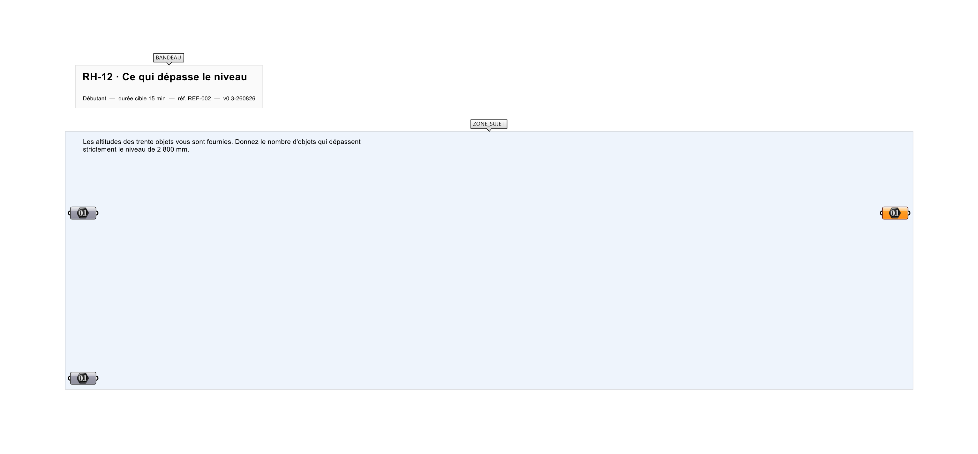
Le canvas à l'ouverture de RH-12_sujet.gh : les données fournies et le paramètre REPONSE.
Ce qui vous est fourni
Les trente altitudes, en millimètres, et le niveau du faux plafond.
Ce qui est attendu
17 objets dépassent strictement 2 800 mm.
Branchez votre résultat sur le paramètre REPONSE. La correction compare cette sortie en mode SingleValue.
La consigne ne nomme aucun composant, et c'est délibéré : nommer l'outil reviendrait à donner la réponse. Ce lot n'autorise que des composants natifs de Grasshopper pour Rhino 8 — aucun plugin tiers n'est nécessaire.
Barème
1 point si le compte est juste et strict.
Le corrigé fait l'objet d'une fiche distincte, remise après validation ou en fin de séance.

